GESTION LIBRE DE PARC INFORMATIQUE
- simplifier vos déclarations d'incidents « Helpdesk »
- Suivre vos incidents en temps réel « Tickets »
- Consulter la FAQ (Foire aux questions) divisé en 2 parties (Cette partie sera soumise à des modifications éventuelles):
  - La logithèque (Ressource de logiciels, progiciels et autres utilitaires)
  - Les tutoriaux (Comment faire) : A consulter avant toutes déclarations.
Le grand intérêt de ce type de support est qu'un problème individuel peu servir à l'ensemble des utilisateurs
Nous (demandeur et service informatique) sommes alertées des demandes d'interventions et des mises à jour des tickets en temps réel sur nos boîtes mail respectives
L'utilisation est très simple et voici la marche à suivre :
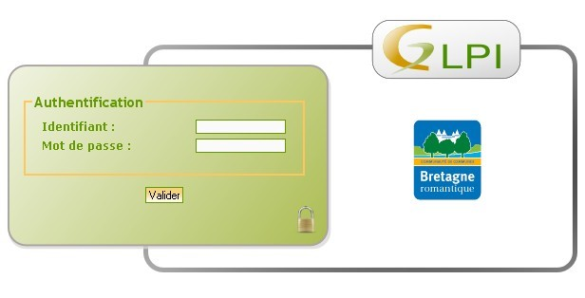
Entrer votre identifiant et mot de passe vous a été communiquer par mail.
Comment trouver directement une solution à votre problème ?
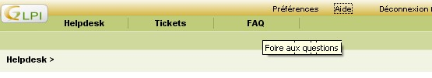
En haut de votre écran vous avez une icône FAQ (pour Foire Aux Questions).
Vous avez alors accès aux différentes questions et solutions.
--
Comment signaler un problème technique (Helpdesk) ?
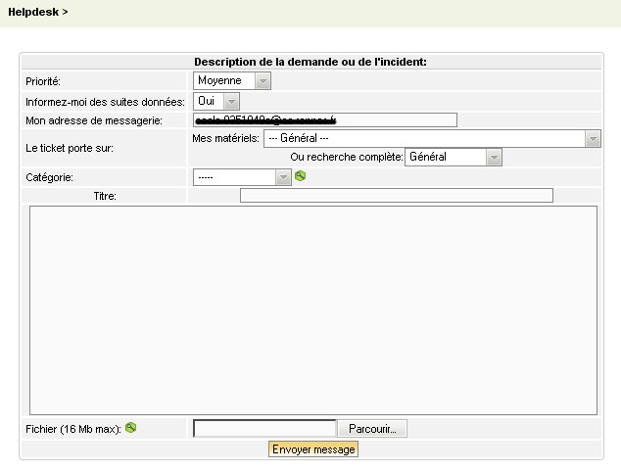
- Sélectionnez le niveau d'urgence de votre problème
- Suivi par email : Il est aussi possible que deux autres champs fassent partie du formulaire :
  - Le champ « informez-moi des suites données » : si vous répondez « oui » pour ce champ, vous recevrez une notification par email à chaque fois que le service informatique ajoutera un message de suivi à votre intervention.
  - Le champ « mon adresse de messagerie » qui vous permettra de spécifier une adresse de messagerie pour recevoir ces suivis.
- Sélectionner le matériel/périphérique/logiciel concerné par votre demande (au fur et à mesure des demandes, cette liste se rempli, si c'est votre première demande il est normal de trouver des cases vides).
- Décrivez votre problème : Soyez le plus précis possible dans votre description. En effet, le traitement n'en sera que plus rapide.
- Une fois ce formulaire dûment rempli, cliquez sur « envoyer message ». Vous pouvez également ajouter un ticket en cliquant sur l'icône « Ouvrir un nouveau ticket » en haut à droite de votre écran.

Comment suivre les tickets déjà envoyés ?
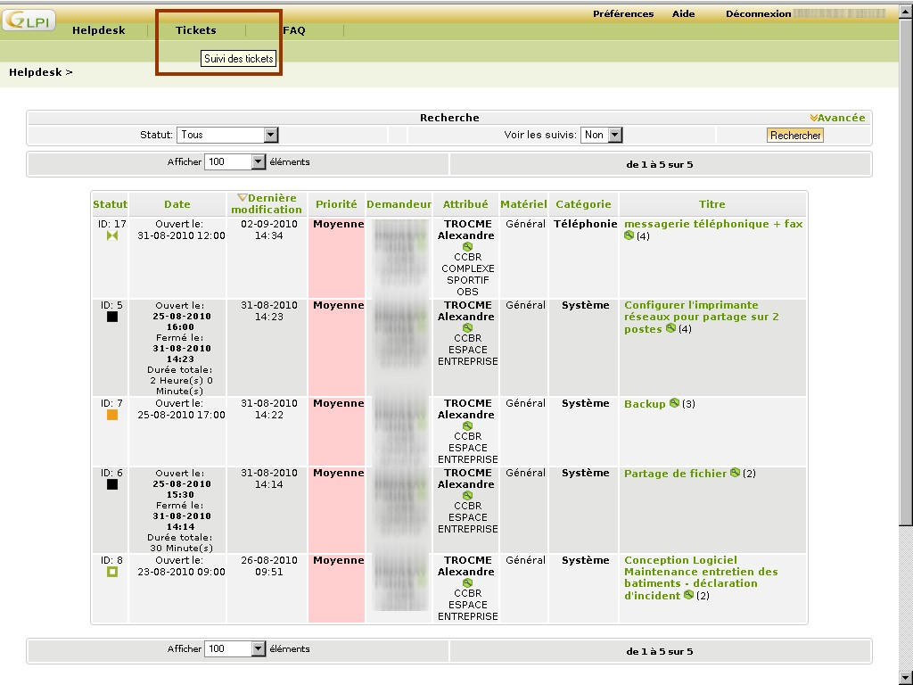
Il vous est aussi possible de suivre en ligne l'évolution des tickets vous concernant, qui sont en cours ou terminés. Pour cela cliquez sur l'icône « suivi des tickets » en haut à droite de votre écran.
Vous devriez voir apparaître la liste de tous vos tickets en cours et terminés. Pour obtenir plus d'informations concernant chaque ticket, vous pouvez cliquer sur l'intitulé « titre ».
Vous pouvez trier la liste de tous vos tickets en fonction de leur statut.
Cette légende vous permettra de mieux vous repérer dans les différents statuts de tickets :
Nouveau ticket Ticket assigné Ticket planifié
Ticket en attente Ticket fermé non résolu Ticket fermé
--
Comment modifier vos paramètres personnalisés de connexion à l'application ?
Vos préférences sont disponibles via le lien « Préférences » en haut à droite de votre écran. Vous pouvez notamment modifier :
- La langue dans laquelle vous souhaitez afficher l'interface : sélectionnez votre langue puis cliquez sur « modifier ».
- Pour modifiez votre mot de passe, il vous suffit de saisir votre nouveau mot de passe dans le champ correspondant.
--
Comment se déconnecter ?
Pour vous déconnecter de l'application GLPI, il vous suffit de cliquer sur l'icône « Déconnexion » en haut à droite de votre écran.

